
Ontmoetingsplek Styrka

Plaats: terrein OC Styrka

Budget: € 20.000

Omschrijving:
Vanuit de idee dat we Styrka en de wijk Nieuw Gent dichter bij elkaar willen brengen, is onze deelwerking FARO begonnen om contact te leggen met allerlei initiatieven die vandaag in Nieuw Gent vorm krijgen. FARO biedt dagbesteding aan kinderen en jongeren die, om allerlei uiteenlopende redenen, niet kunnen deelnemen aan een voltijds schooltraject. Tijdens weekends zet FARO in op activiteiten voor kinderen en jongeren die 7/7 bij ons verblijven.
We wensen onszelf beter te integreren in Nieuw Gent, maar anderzijds willen we Nieuw Gent ook beter integreren binnen OC Styrka. Daarnaast willen we ook de studenten van Upkot en bewoners van Zevenhuizen hierbij betrekken.
In het groen van de campus willen we graag een speciale plek tussen (door Faro aangeplante) fruitbomen creëren. Een plek die je uitnodigt om te ontmoeten, te klimmen, te plukken of gewoon lekker hangend naar de hemel te staren. Een caravan schept de mogelijkheid om op deze plek een buurtcafé, een kookworkshop, een kinderfeestje te organiseren. De vormgeving van het duurzame speel, eet en chillmeubilair daagt jong en oud uit, prikkelt onze fantasie in een waas van fruitbloesem.

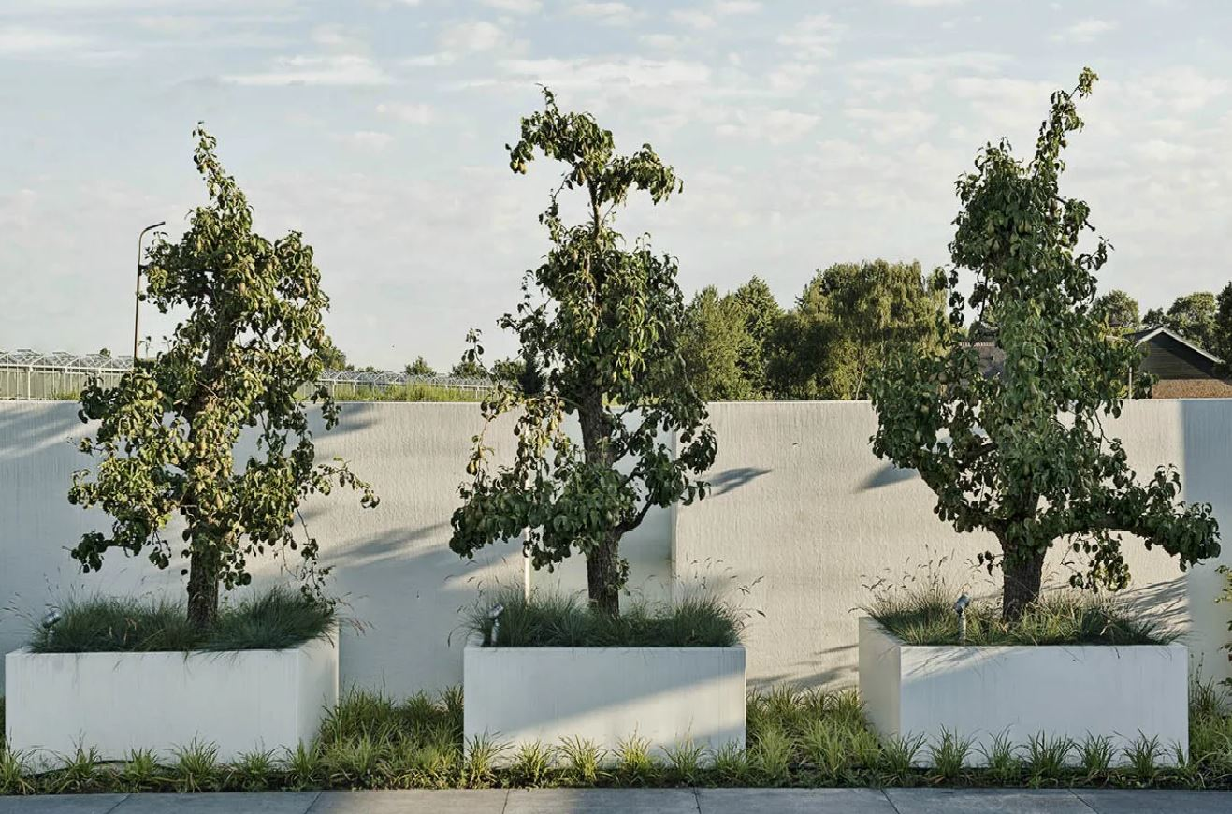
Foto’s:
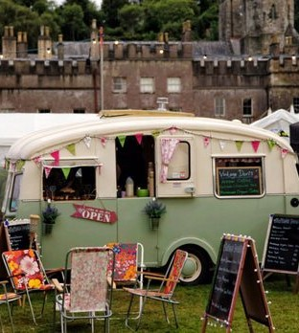 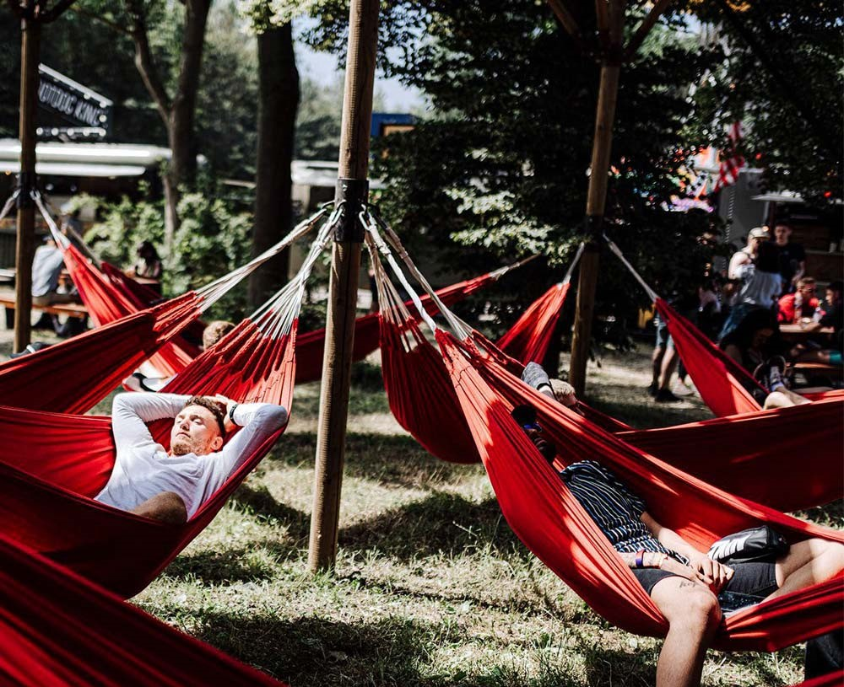 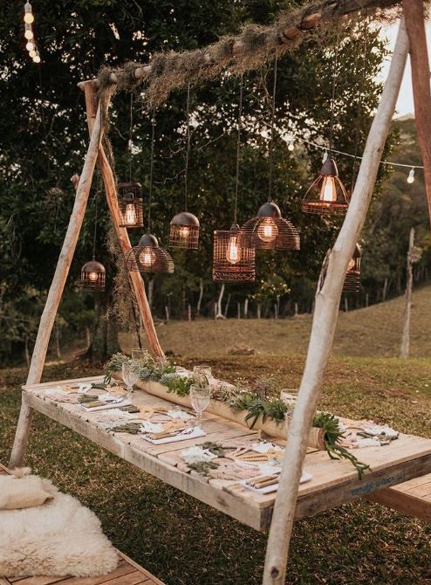  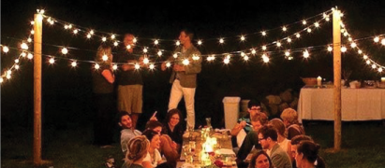 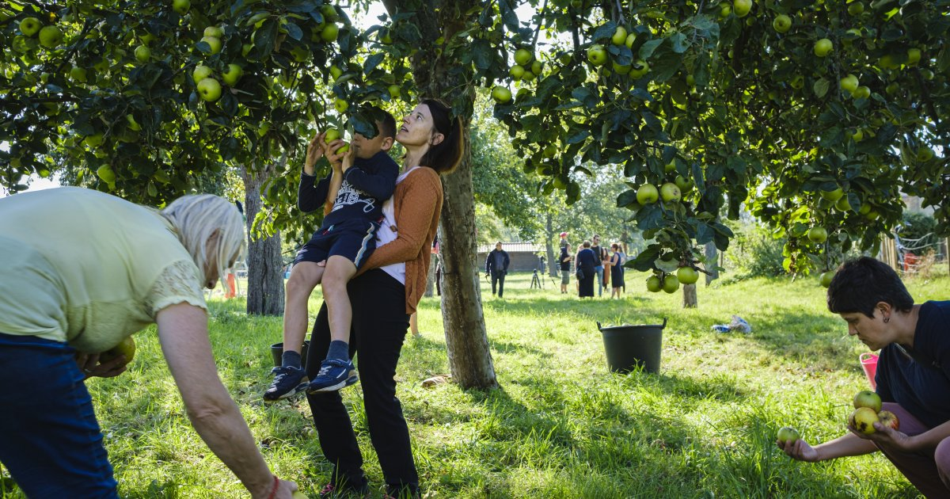 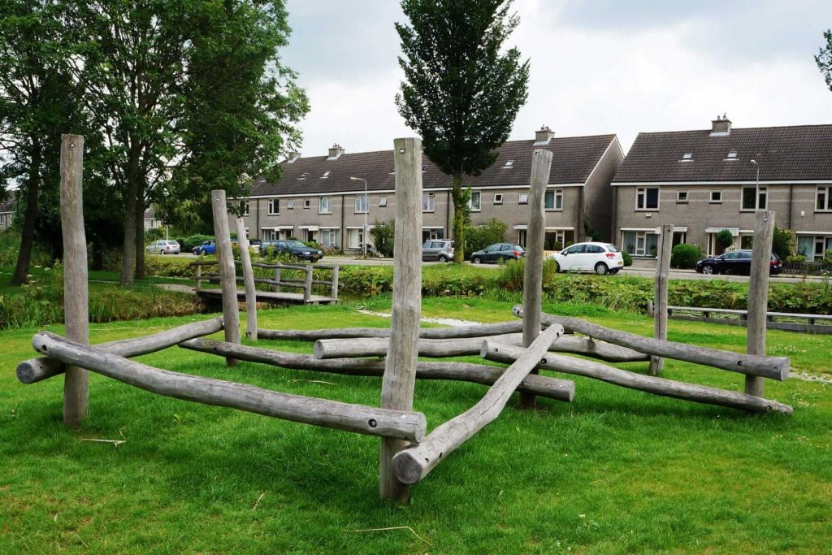 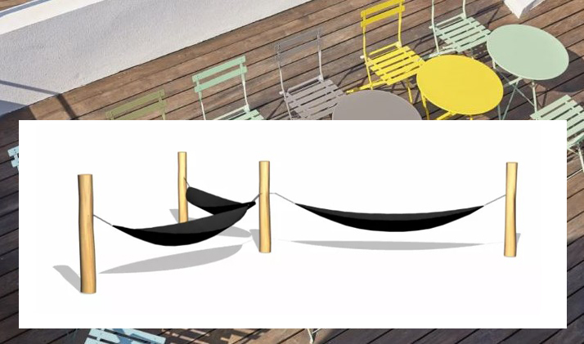 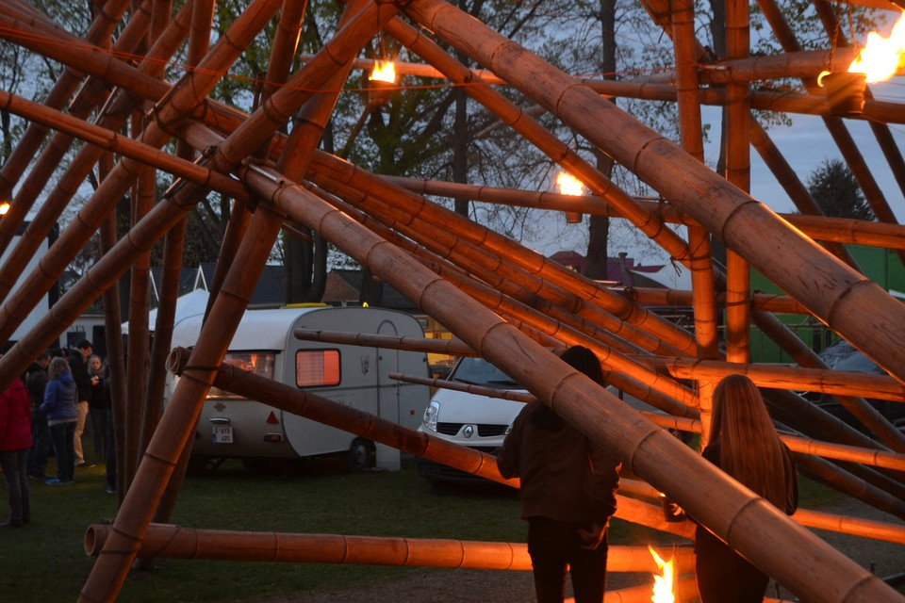 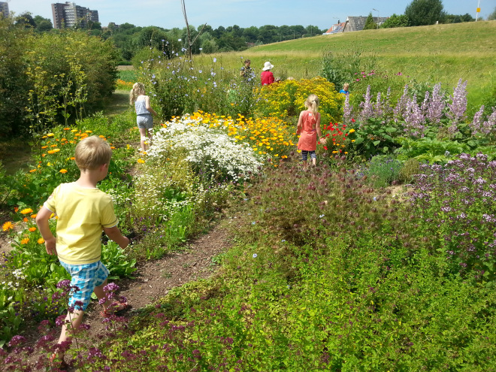 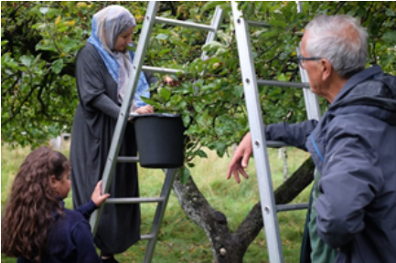 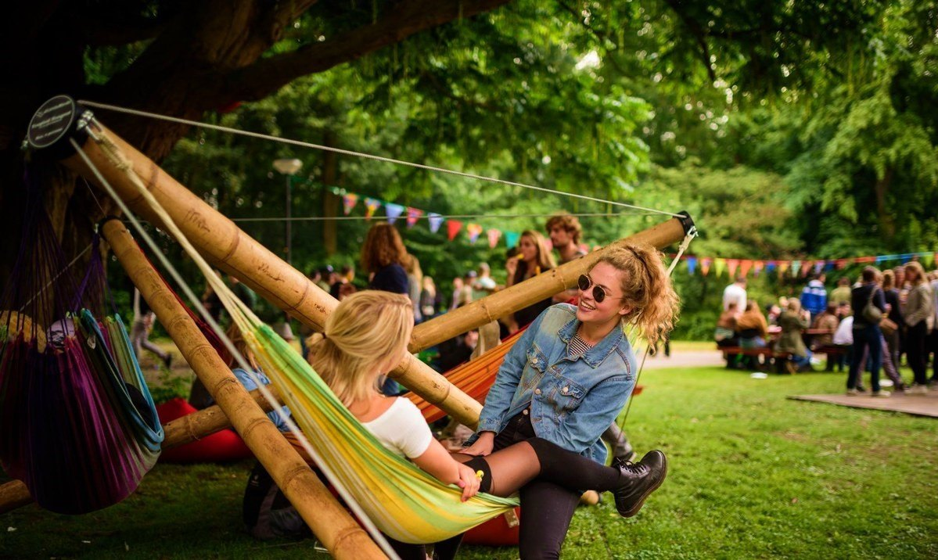 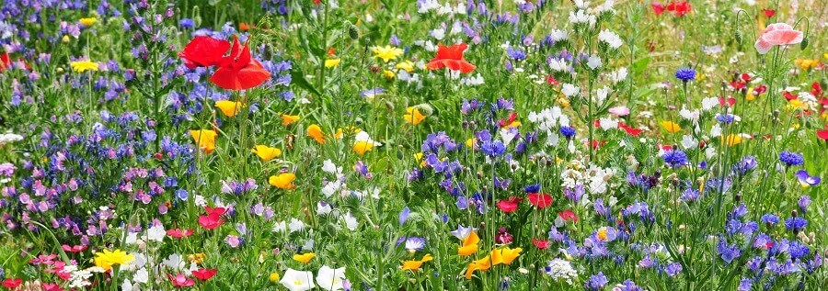 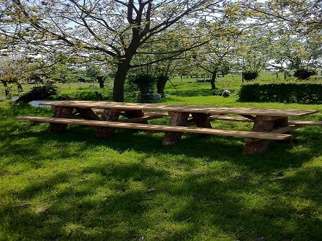
Contact katrien.welvaert@styrka.broedersvanliefde.be
kirby.degeest@styrka.broedersvanliefde.be

Er is voor Nieuw Gent - UZ een budget van 250.000 euro voorzien.

